Отчет по лабораторной работе №5

*Дисциплина: Архитектура компьютера*

Долгаев Евгений НММбд-01-24

Содержание

Список иллюстраций

Список таблиц

# 1 Цель работы

Настроить рабочую среду.

# 2 Задание

1. Установить менеджера паролей pass
   * Установка
   * Настройка
   * Настройка интерфейса с броузером
   * Сохранение пароля
2. Поработать с файлами конфигурации
3. Установить дополнительное программное обеспечение
   * Установка
   * Создание собственного репозитория с помощью утилит
   * Подключение репозитория к своей системе
   * Использование chezmoi на нескольких машинах
   * Настройка новой машины с помощью одной команды
   * Ежедневные операции c chezmoi

# 3 Выполнение лабораторной работы

## 3.1 Менеджер паролей pass

### 3.1.1 Установка

Установим менеджер паролей pass (рис. 1).

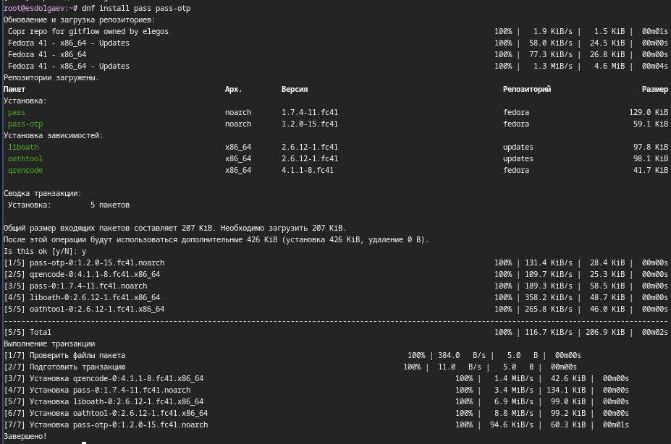

Рис. 1: Установка менеджера паролей

### 3.1.2 Настройка

Выведем список GPG-ключей (рис. 2).

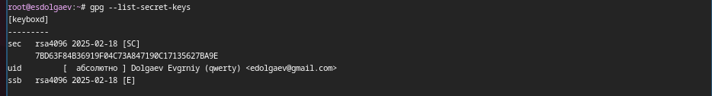

Рис. 2: Список GPG-ключей

Инициализируем хранилище (рис. 3).

Рис. 3: Инициализация хранилища

Рис. 3: Инициализация хранилища

Создадим структуру git (рис. 4).

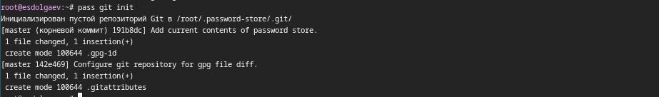

Рис. 4: Создание стуктуры git

### 3.1.3 Настройка интерфейса с броузером

Для взаимодействия с броузером используется интерфейс native messaging, кроме того нужно установить плагин к браузеру (рис. 5, 6, 7).

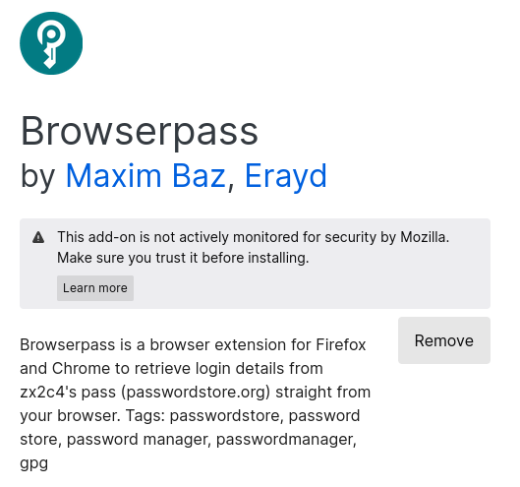

Рис. 5: Плагин для браузера

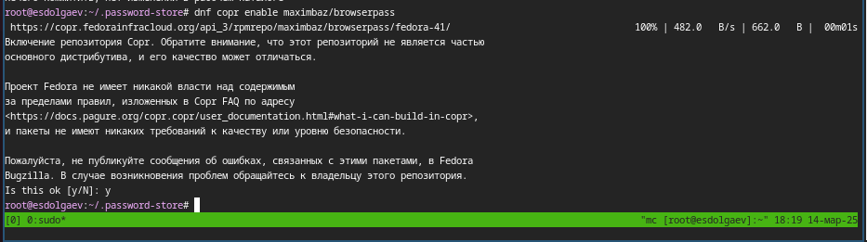

Рис. 6: Интерфейс native messaging

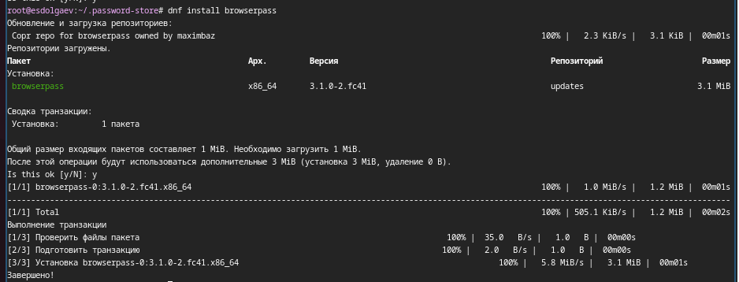

Рис. 7: Интерфейс native messaging

### 3.1.4 Сохранение пароля

Добавим новый пароль в файл parol в каталоге passwords (рис. 8).

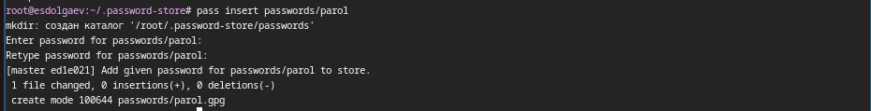

Рис. 8: Новый пароль

Отобразим пароль для указанного имени файла (рис. 9).



Рис. 9: Отображение пароля

Заменим существующий пароль (рис. 10).

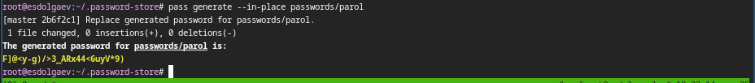

Рис. 10: Замена пароля

## 3.2 Управление файлами конфигурации

## 3.3 Дополнительное программное обеспечение

Установим дополнительное программное обеспечение (рис. 11).

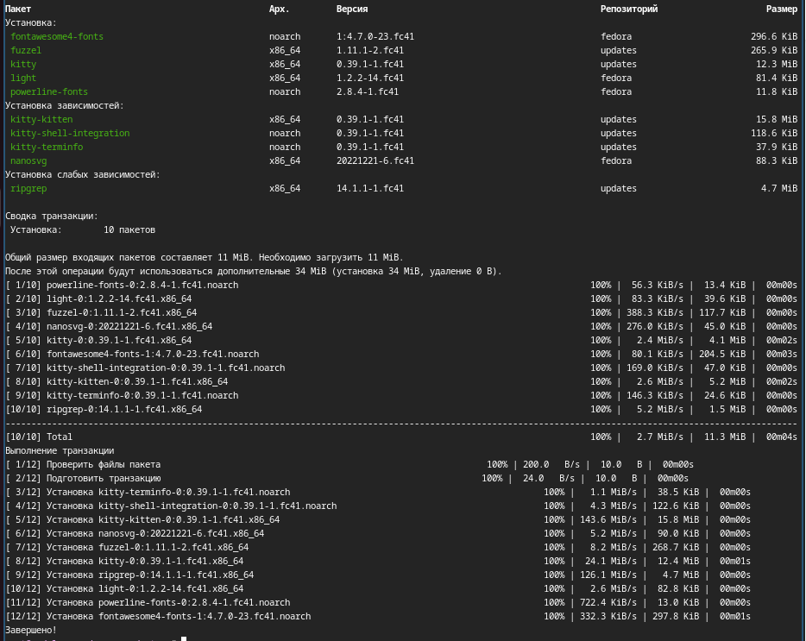

Рис. 11: Установка доп. ПО

Установите шрифты (рис. 12, 13, 14).

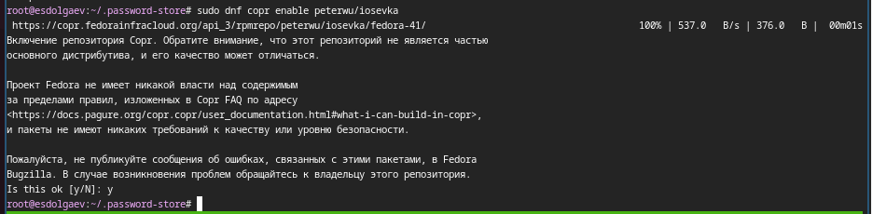

Рис. 12: Установка шрифтов

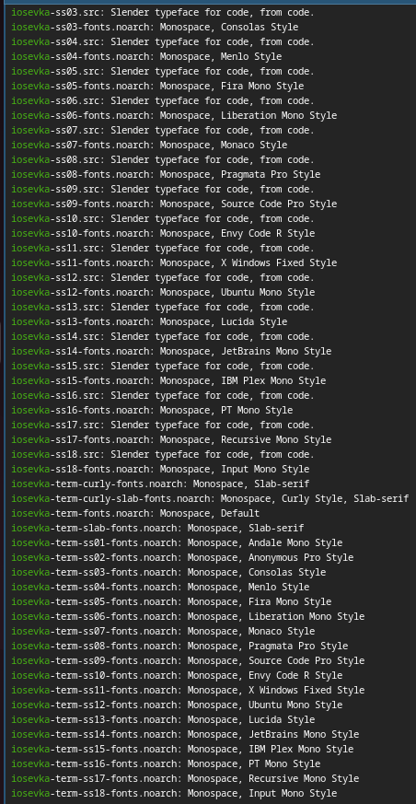

Рис. 13: Установка шрифтов

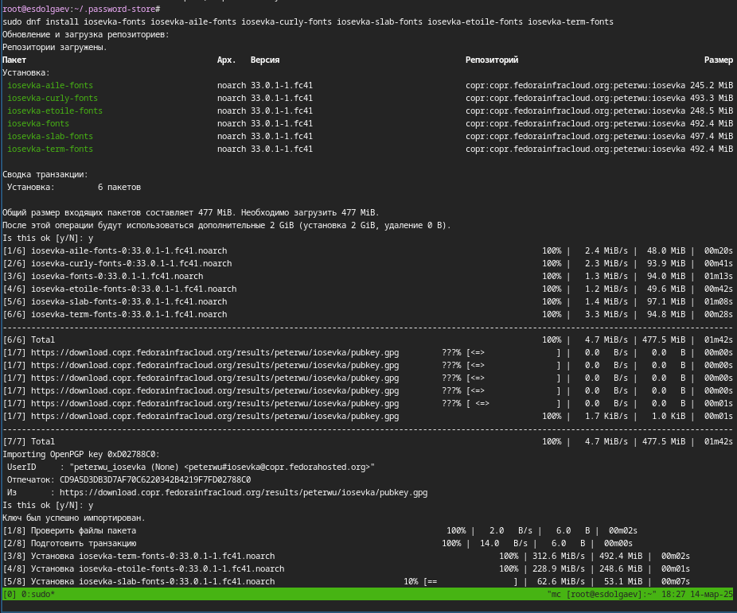

Рис. 14: Установка шрифтов

### 3.3.1 Установка

Установим бинарный файл. Скрипт определяет архитектуру процессора и операционную систему и скачивает необходимый файл (рис. 15).

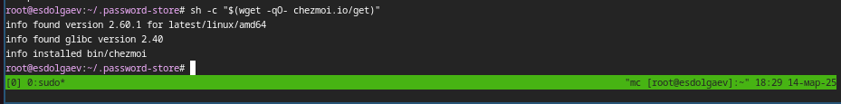

Рис. 15: Установка бинарного файла

### 3.3.2 Создание собственного репозитория с помощью утилит

Будем использовать утилиты командной строки для работы с github. Создадим свой репозиторий для конфигурационных файлов на основе шаблона (рис. 16).

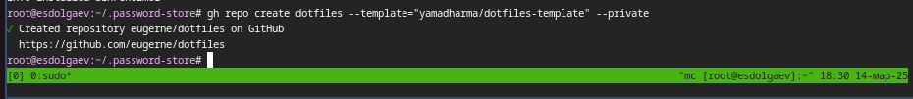

Рис. 16: Создание репозитория

### 3.3.3 Подключение репозитория к своей системе

Инициализируем chezmoi с нашим репозиторием dotfiles (рис. 17).

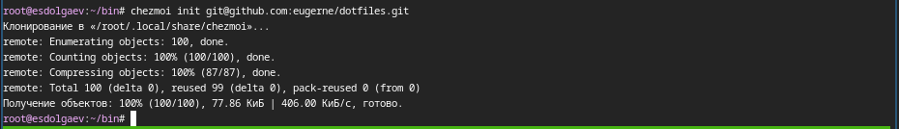

Рис. 17: Инициализация

Проверим, какие изменения внесёт chezmoi в домашний каталог, запустив (рис. 18).

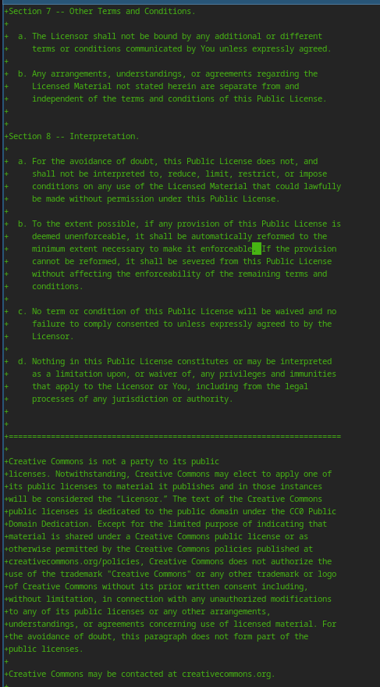

Рис. 18: Проверка

### 3.3.4 Использование chezmoi на нескольких машинах

Сделаем всё то же самое, что и в прошлом шаге на второй машине. Поскольку OC Linux Fedora установлена у меня на виртуальной машине, поэтому в качестве второй машины я выбрал свою осноную ОС (Linux Ubuntu) (рис. 19, 20).

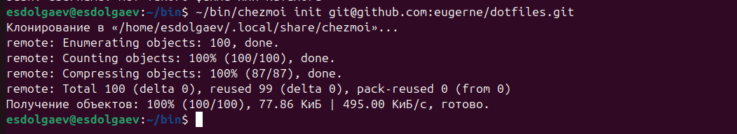

Рис. 19: Инициализация

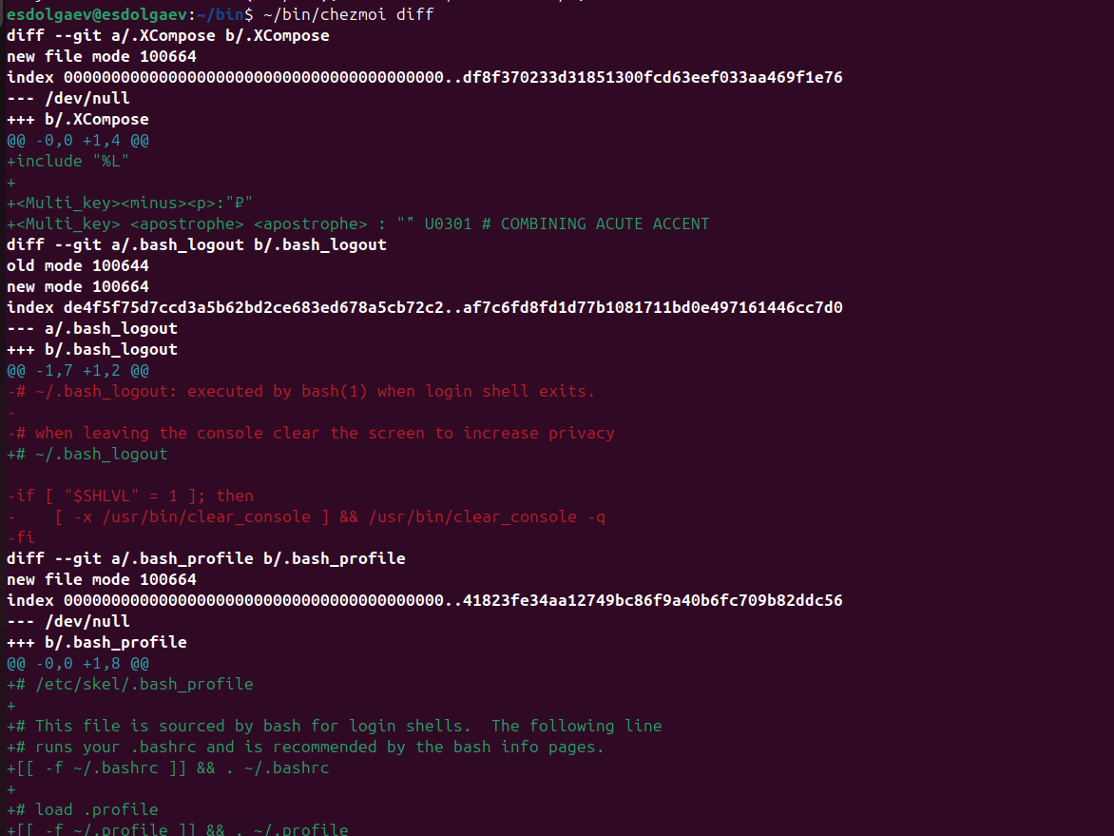

Рис. 20: Проверка

### 3.3.5 Настройка новой машины с помощью одной команды

Можно установить свои dotfiles на новый компьютер с помощью одной команды (рис. 21).

Рис. 21: Другой способ

Рис. 21: Другой способ

### 3.3.6 Ежедневные операции c chezmoi

Ивлечём изменения из репозитория и применить их одной командой (рис. 22).

Рис. 22: Извлечение изменений

Рис. 22: Извлечение изменений

Извлечём последние изменения из своего репозитория и посмотрим, что изменится, фактически не применяя изменения (рис. 23).

Рис. 23: Извлечение изменений

Рис. 23: Извлечение изменений

Применим изменения (рис. 24).

Рис. 24: Применение изменений

Рис. 24: Применение изменений

Включим автоматическую фиксацию и отправку изменений, добавив в файл конфигурации ~/.config/chezmoi/chezmoi.toml следующее (рис. 25).

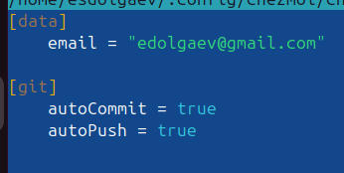

Рис. 25: Автоматическая фиксация и отправка

# 4 Выводы

Таким образом, мы получаем настроенную рабочую среду.

# Список литературы